Protokoll Versuch 1: Abstandsmessung mit IR-Sensor
Nov 1, 2026 · @Pascal

1 Ziel des Versuchs
Datum: 19.10.2026 · Versuch 1, Praktikum Technische Grundlagen der KI · Beteiligte: Armin, Mamoon, Pascal
In diesem Versuch wurde der Infrarot-Abstandssensor Sharp GP2Y0A21YK0F kalibriert und anschließend als Messgerät eingesetzt. Ziel war es, die Kennlinie U(d) aufzunehmen, sie durch eine doppelt logarithmische lineare Regression als Umrechnungsvorschrift d(U) zu modellieren und damit die Fläche eines DIN-A4-Blattes samt Messfehler zu bestimmen.
Der Sensor arbeitet nach dem Triangulationsprinzip: Eine IR-LED sendet einen schmalen Lichtstrahl aus, das vom Objekt reflektierte Licht fällt über eine zweite Linse auf einen positionsempfindlichen Detektor (PSD). Je nach Abstand trifft der Strahl an einer anderen Stelle auf, ein Signalprozessor setzt das in eine Ausgangsspannung um. Die Spannung sinkt mit wachsendem Abstand, laut Datenblatt liegt der Messbereich bei 10 bis 80 cm.

2 Versuchsaufbau und Durchführung
Der Sensor wurde über Output 3 des Netzgerätes mit fest 5 V Gleichspannung versorgt (Vcc rot an +, GND schwarz an −). Der Signalausgang Vo (gelb) war an Kanal A des PicoScope-Oszilloskops angeschlossen. Als Zielobjekt diente eine senkrecht zur Tischoberfläche stehende Platte, als Normal ein Meterstab. Gemessen wurde jeweils ab dem Gehäuseende des Sensors.
- Für 20 Abstände zwischen 10 und 70 cm wurde die Platte eingestellt. Im steilen Nahbereich wurde dichter gemessen (10, 12, 14 … 22, 25, 28 … 40, 44, 48 … 60, 65, 70 cm).
- Der Mittelwert der Spannung laut Messfunktion des Oszilloskops wurde handschriftlich ins Messprotokoll eingetragen.
- Zu jedem Abstand wurde die aufgezeichnete Kurve als CSV-Datei exportiert (Zeitfenster −5 bis +5 ms, 96 158 Samples pro Datei).
- Für Aufgabe 3 wurde die Platte je einmal auf 29,7 cm (lange A4-Seite) und 21,0 cm (kurze A4-Seite) gestellt und jeweils eine einzige Messung gespeichert.
Die Auswertung erfolgte mit dem Python-Skript versuch1.py (NumPy, Matplotlib).

3 Aufgabe 1: Kennlinie des Sensors
Die Ausgangsspannung fällt von 1,340 V bei 10 cm auf 0,391 V bei 70 cm, die Werte aus dem Handprotokoll und aus den CSV-Dateien stimmen auf höchstens 1 mV überein.
Einlesen der Daten. Das Oszilloskop speichert Dezimalzahlen im Format XX,YY. Daher wurde np.genfromtxt() mit dem Argument converters verwendet, das in jeder Spalte das Komma durch einen Punkt ersetzt:
def _komma_zu_float(s):
s = s.strip().strip('"').replace(",", ".")
return float(s)
daten = np.genfromtxt(zeilen, delimiter=";",
converters={i: _komma_zu_float for i in range(n_spalten)})
u = daten[1000:, 1] # erste 1000 Werte (Einschwingvorgang) überspringen
mittelwert, s = u.mean(), u.std(ddof=1)
Von jeder Datei wurden die ersten 1000 Werte verworfen und aus den restlichen n = 95 158 Werten Mittelwert und empirische Standardabweichung s berechnet.
d [cm] | Ū (CSV) [V] | s [mV] | U Protokoll [V] | Differenz [mV]
10 | 1,3399 | 24,8 | 1,340 | −0,1
12 | 1,2228 | 24,3 | 1,223 | −0,2
14 | 1,1524 | 25,5 | 1,153 | −0,6
16 | 1,0527 | 26,2 | 1,053 | −0,3
18 | 0,9938 | 25,4 | 0,993 | 0,8
20 | 0,9002 | 25,4 | 0,900 | 0,2
22 | 0,9010 | 26,0 | 0,900 | 1,0
25 | 0,7829 | 23,0 | 0,782 | 0,9
28 | 0,7868 | 21,9 | 0,786 | 0,8
31 | 0,7224 | 26,6 | 0,722 | 0,4
34 | 0,6861 | 25,3 | 0,686 | 0,1
37 | 0,6500 | 20,8 | 0,650 | 0,0
40 | 0,6276 | 26,4 | 0,627 | 0,6
44 | 0,5903 | 25,4 | 0,590 | 0,3
48 | 0,5672 | 22,4 | 0,567 | 0,2
52 | 0,4882 | 26,8 | 0,488 | 0,2
56 | 0,4885 | 28,2 | 0,488 | 0,5
60 | 0,4282 | 24,6 | 0,428 | 0,2
65 | 0,4144 | 24,2 | 0,414 | 0,4
70 | 0,3910 | 27,3 | 0,391 | 0,0
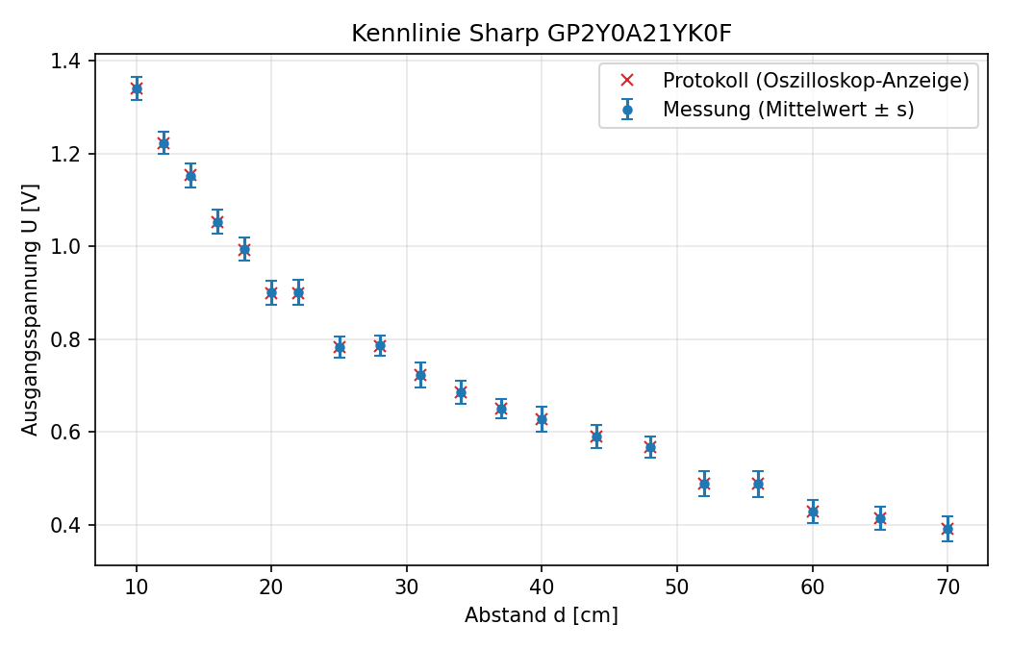
Die Kennlinie zeigt den erwarteten antiproportionalen Verlauf: steil im Nahbereich, flach bei großen Abständen. Die Streuung der Einzelwerte ist mit s ≈ 21 bis 28 mV bei allen Abständen etwa gleich groß. Die gute Übereinstimmung mit dem Handprotokoll ist zu erwarten, da beide Werte aus derselben Aufzeichnung stammen.

4 Aufgabe 2: Modellierung der Kennlinie
Die Regression im doppelt logarithmischen Raum über die 15 Messpunkte von 10 bis 48 cm ergibt die Umrechnungsvorschrift d = 17,38 cm · U^(−1,778) mit R² = 0,995.
Vorgehen. Weil die Kennlinie nichtlinear ist, wurden Spannung und Abstand logarithmiert: x′ = ln U und y′ = ln d. Für eine Kennlinie der Form y = x^a wird daraus eine Gerade y′ = a · x′ + b. Ihre Parameter wurden mit der linearen Regression aus der Vorlesung berechnet:
a=i​x′i−x′y′i−y′i​x′i−x′2, b=y′−a x′
Wahl des Fitbereichs. Im log-log-Plot liegen die Punkte bis 48 cm gut auf einer Geraden. Ab 52 cm knicken sie deutlich nach unten ab, der lineare Zusammenhang gilt dort nicht mehr. Wie in der Anleitung vorgesehen, wurden diese fünf Punkte (52 bis 70 cm) aus der Regression herausgenommen. Mit allen 20 Punkten lag die mittlere Abweichung des Modells bei 3,3 cm, ohne die fünf Punkte bei 0,75 cm.
Ergebnis.
$$lnd=−1,7778⋅lnU+2,8555 ⇒ d\left(U\right)=e^{b}⋅U^{a}=17,38 cm⋅{\left(\frac{U}{V}\right)}^{−1,778}$$
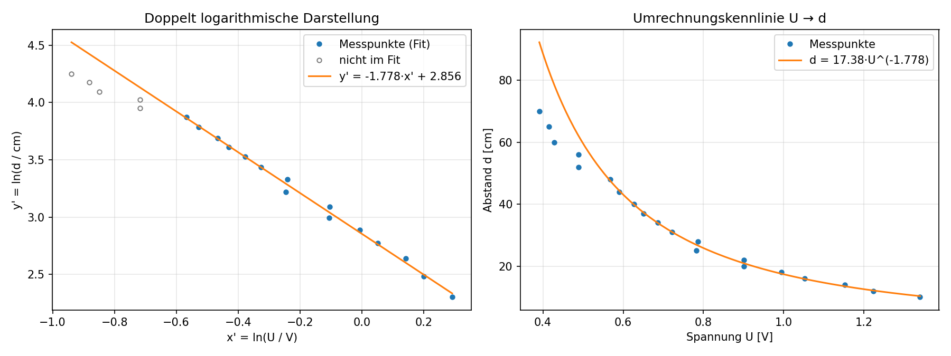
d [cm] | d Modell [cm] | Abweichung [cm]
10 | 10,33 | 0,33
14 | 13,51 | −0,49
20 | 20,95 | 0,95
22 | 20,92 | −1,08
25 | 26,86 | 1,86
28 | 26,62 | −1,38
31 | 30,99 | −0,01
40 | 39,79 | −0,21
48 | 47,64 | −0,36
52 (nicht im Fit) | 62,19 | 10,19
70 (nicht im Fit) | 92,28 | 22,28
Im Fitbereich weicht das Modell um höchstens 1,9 cm von den eingestellten Abständen ab. Die größten Abweichungen treten bei 20/22 cm und 25/28 cm auf, wo zwei Abstände fast dieselbe Spannung geliefert haben (siehe Diskussion). Außerhalb des Fitbereichs überschätzt das Modell den Abstand um 10 bis 22 cm und ist dort nicht verwendbar.

5 Aufgabe 3: Flächenmessung mit Fehlerrechnung
Die Messung ergibt eine Länge von (32,345 ± 0,012) cm und eine Breite von (20,848 ± 0,007) cm, daraus eine Fläche von (674,3 ± 0,3) cm² (je P = 95 %). Der Sollwert eines A4-Blattes beträgt 623,7 cm².

5.1 Messfehler der Spannung (3a)
Für die Länge wurde die Platte auf 29,7 cm gestellt und eine einzige Messung gespeichert. Nach dem Überspringen der ersten 1000 Werte bleiben n = 95 158 Werte. Der Messfehler des Mittelwerts wurde nach der Methode aus der Vorlesung geschätzt:
$$s_{\overset{‾}{x}}=\frac{s}{\sqrt{n}}, ΔU=t⋅s_{\overset{‾}{x}}$$
Der Korrekturfaktor t berücksichtigt die endliche Anzahl der Messungen. Bei n > 100 ist laut Vorlesungstabelle t = 1,00 für 68 % und t = 1,98 für 95 % (der exakte Grenzwert für sehr große n wäre 1,96).
Größe | Länge (Soll 29,7 cm) | Breite (Soll 21,0 cm)
Mittelwert Ū | 0,70520 V | 0,90283 V
Standardabweichung s | 23,50 mV | 26,57 mV
s/√n | 0,076 mV | 0,086 mV
U bei P = 68 % | (705,20 ± 0,08) mV | (902,83 ± 0,09) mV
U bei P = 95 % | (705,20 ± 0,15) mV | (902,83 ± 0,17) mV
Vertrauensbereich 68 % | [705,12; 705,28] mV | [902,74; 902,92] mV
Vertrauensbereich 95 % | [705,05; 705,35] mV | [902,66; 903,00] mV

5.2 Abstand durch Fehlerfortpflanzung (3a)
Der Abstand wird über die Kennlinie d = e^b · U^a aus der Spannung berechnet. Der Spannungsfehler pflanzt sich über die Ableitung der Kennlinie fort:
$$Δd=\left|\frac{dd}{dU}\right|⋅ΔU=\left|a⋅e^{b}⋅U^{a−1}\right|⋅ΔU$$
Größe | Länge | Breite
Empfindlichkeit |dd/dU| | 81,5 cm/V | 41,1 cm/V
d bei P = 68 % | (32,345 ± 0,006) cm | (20,848 ± 0,004) cm
d bei P = 95 % | (32,345 ± 0,012) cm | (20,848 ± 0,007) cm
Sollwert | 29,7 cm | 21,0 cm
Abweichung vom Sollwert | +2,64 cm (+8,9 %) | −0,15 cm (−0,7 %)

5.3 Fläche (3b)
Die Fläche ist das Produkt A = l · w. Nach dem Gaußschen Fehlerfortpflanzungsgesetz gilt:
$$ΔA=\sqrt{{\left(\frac{∂A}{∂l}Δl\right)}^{2}+{\left(\frac{∂A}{∂w}Δw\right)}^{2}}=\sqrt{{\left(w Δl\right)}^{2}+{\left(l Δw\right)}^{2}}$$
- P = 68 %: A = 32,345 cm · 20,848 cm = (674,3 ± 0,2) cm²
- P = 95 %: A = (674,3 ± 0,3) cm²
- Sollwert: 29,7 cm · 21,0 cm = 623,7 cm², Abweichung +50,6 cm² (+8,1 %)
Die Abweichung vom Sollwert ist etwa 150-mal größer als der berechnete Fehler. Der Sollwert liegt also weit außerhalb des Vertrauensbereichs.

6 Diskussion
Der berechnete Messfehler von wenigen hundertstel Millimetern ist unrealistisch klein, die tatsächliche Abweichung liegt im Zentimeterbereich.
Systematische Unterschätzung des Messfehlers. Die Fehlerrechnung erfasst nur das Rauschen der Spannung innerhalb einer Aufnahme. Weil n = 95 158 sehr groß ist, wird s/√n winzig. Wie im Arbeitsblatt angemerkt, wurde jeder Abstand aber nur einmal eingestellt. Fehler beim Einstellen und Ablesen am Meterstab, bei der Ausrichtung der Platte und beim Bezugspunkt (Gehäuseende) gehen deshalb gar nicht in die Rechnung ein. Außerdem sind die Samples nicht unabhängig voneinander: Das Zeitfenster beträgt nur 10 ms, während der Sensor laut Datenblatt etwa alle 38 ms einen neuen Messwert ausgibt. Eine Aufnahme enthält also höchstens einen echten Messzyklus, und die Annahme von n unabhängigen Messungen ist nicht erfüllt.
Abweichung der Längenmessung. Die Breite wurde mit −0,7 % gut getroffen, die Länge liegt dagegen 2,6 cm (+8,9 %) zu hoch. Die Ursache liegt in der Messung, nicht im Modell: Die gemessene Spannung von 0,705 V liegt in der eigenen Kennlinie zwischen den Punkten für 31 cm (0,722 V) und 34 cm (0,686 V), also bei etwa 32 cm. Wahrscheinlich stand die Platte bei dieser Messung nicht genau bei 29,7 cm oder wurde von einem anderen Bezugspunkt aus gemessen. Der Fehler der Länge überträgt sich direkt auf die Fläche (+8,1 %).
Auffällige Messpunkte. Drei Abstandspaare liefern fast dieselbe Spannung: 20 und 22 cm (0,900 V / 0,901 V), 25 und 28 cm (0,783 V / 0,787 V) sowie 52 und 56 cm (je 0,488 V). Ein Unterschied von 2 bis 4 cm müsste sich in der Kennlinie deutlich zeigen. Vermutlich wurde die Platte zwischen diesen Messungen nicht oder nicht korrekt verschoben. Genau diese Punkte verursachen die größten Residuen der Regression.
Rauschen und Auflösung. Das Signal schwankt stark, bei 20 cm zwischen 0,42 V und 1,35 V, und ist in Stufen von 46,6 mV quantisiert. Ursachen sind die Strompulse der IR-LED (das Datenblatt empfiehlt einen Stützkondensator an der Versorgung) und der große eingestellte Messbereich am Oszilloskop. Ein kleinerer Messbereich, z. B. ±2 V, hätte eine feinere Auflösung ergeben.
Vergleich mit dem Datenblatt. Die gemessenen Spannungen sind niedriger als die typische Kennlinie im Datenblatt (dort etwa 2,3 V bei 10 cm, hier 1,34 V). Mögliche Gründe sind das Reflexionsvermögen der Platte (das Datenblatt verwendet weißes Papier mit 90 % Reflexion), ein anderer Bezugspunkt für den Abstand und Exemplarstreuung des Sensors.
Gültigkeitsbereich des Modells. Das Potenzgesetz beschreibt die Kennlinie nur bis etwa 50 cm. Darüber wird die Kennlinie flach, und die Empfindlichkeit |dd/dU| steigt stark an: Bei der Länge (32 cm) bewirkt 1 mV Spannungsfehler 0,08 cm Abstandsfehler, bei der Breite (21 cm) nur 0,04 cm. Zusätzlich wurde die Unsicherheit der Regressionsparameter a und b nicht in die Fehlerfortpflanzung einbezogen.
Verbesserungen. Jeden Abstand mehrmals neu einstellen (z. B. 5-mal) und Mittelwert und Standardabweichung über diese Wiederholungen bilden, mit dem passenden t-Faktor für kleines n. Außerdem längere Aufnahmen über mehrere Messzyklen des Sensors, einen kleineren Messbereich am Oszilloskop und einen Kondensator an der Versorgung verwenden.

7 Fazit
Die Kennlinie des Sharp-Sensors lässt sich zwischen 10 und 50 cm gut durch das Potenzgesetz d = 17,38 cm · U^(−1,778) beschreiben (R² = 0,995, mittlere Abweichung 0,75 cm). Die Fläche des A4-Blattes wurde zu (674,3 ± 0,3) cm² bestimmt, 8,1 % über dem Sollwert von 623,7 cm². Die Abweichung geht fast vollständig auf die Längenmessung zurück. Der Versuch zeigt vor allem, dass eine Fehlerrechnung aus einer einzigen Aufnahme mit vielen Samples den Messfehler massiv unterschätzt. Für eine realistische Fehlerabschätzung müsste jeder Abstand mehrfach neu eingestellt werden.

